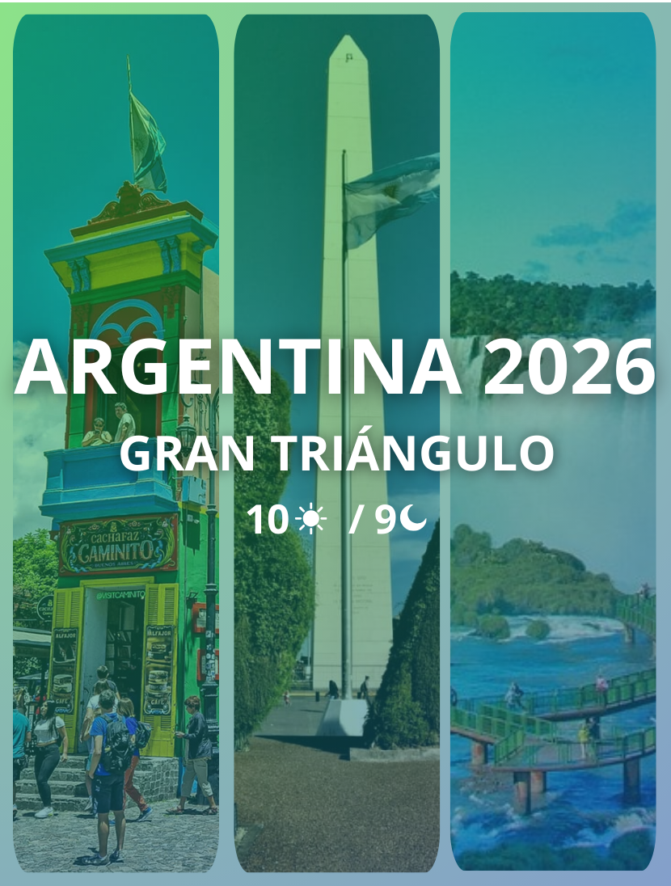

GRAN TRIÁNGULO

Duración: 10 días / 9 noches
Destinos: Buenos Aires, la majestuosidad de las Cataratas del Iguazú y los paisajes naturales de la Patagonia en Bariloche.
El viaje comienza en Buenos Aires, una ciudad vibrante que mezcla historia, arquitectura europea y una vida cultural incomparable. Durante tu estancia podrás recorrer sus barrios emblemáticos como La Boca, Recoleta y Palermo.
Posteriormente viajarás hacia Puerto Iguazú, donde se encuentran las impresionantes Cataratas del Iguazú, consideradas una de las Siete Maravillas Naturales del Mundo.
Finalmente, el programa continúa hacia Bariloche, uno de los destinos más bellos de la Patagonia argentina. Rodeada por el Lago Nahuel Huapi y la Cordillera de los Andes, esta ciudad ofrece paisajes de montaña, bosques y miradores panorámicos que hacen de este destino un lugar inolvidable.

Día 01 - Buenos Aires
Llegada a la ciudad de Buenos Aires. Traslado del aeropuerto al Hotel seleccionado. Resto del día libre.

Día 02 - Buenos Aires / Puerto Iguazú
Desayuno en el Hotel.
Traslado al Aeropuerto para tomar vuelo con destino a Puerto Iguazú.
Llegada a la ciudad de Puerto Iguazú. Traslado desde el Aeropuerto hasta el Hotel seleccionado.
Se realizará la excursión al Lado Brasilero de las Cataratas.
Ubicadas dentro del Parque Nacional do Iguaçu, a tan solo 25 km del centro de Foz do Iguaçu, esta experiencia permite apreciar una de las vistas más impactantes de las Cataratas. El Parque, declarado Patrimonio Natural de la Humanidad, protege más de 175.000 hectáreas de selva y es refugio de una asombrosa biodiversidad.
En el recorrido, la naturaleza se hace sentir desde el inicio, con mariposas de vivos colores que acompañan a los visitantes. Aunque el 80% de los saltos se encuentran en el lado argentino, el parque brasileño brinda un sendero único de 1.000 metros que ofrece vistas panorámicas incomparables de las Cataratas.
El recorrido culmina frente al Salto Floriano, donde un moderno elevador conduce a un mirador que regala una de las postales más imponentes del destino.
Detalles de la excursión:
Incluye:
• Traslado ida y vuelta.
• Guía en español.
• Ingreso al Parque Nacional Foz do Iguaçu.
No incluye:
• Ingresos no detallados y souvenirs.
• Almuerzo.
• El traslado no aplica para hoteles ubicados fuera del ejido hotelero, en zona de granja, Barrio Belén, Barrio Santa Rosa, Barrio Orquídeas, Barrio Obrero, Villa Tacuara, Villa Nueva, Hotel Inga y Tupa Lodge.
• No se incluye visita al Duty Free, al finalizar la Excursión Cataratas Brasileñas AM o PM se parará en el Duty Free para los pasajeros que deseen quedarse, el guía brindará todas las indicaciones y después volverán por su cuenta al hotel.
Observaciones: Servicio SIB (compartido).

Día 03 – Puerto Iguazú
Desayuno en el Hotel. Por la mañana se realizará la excursión al Lado Argentino de las cataratas.

Consideradas una de las Siete Maravillas Naturales del Mundo, las Cataratas del Iguazú son un espectáculo de la naturaleza que deslumbra por su inmensidad y belleza. Del lado argentino se vive la experiencia más completa, con pasarelas y circuitos que permiten acercarse a los saltos, sentir la fuerza del agua a pocos metros y descubrir la selva misionera en todo su esplendor.
Cada rincón invita a maravillarse: desde la imponente Garganta del Diablo, con su estruendo inolvidable, hasta los senderos del Circuito Superior e Inferior, que ofrecen postales panorámicas y encuentros íntimos con las cascadas. Una experiencia única donde la naturaleza se muestra en su máxima expresión. Durante el recorrido se visitan los tres principales circuitos del parque:
Circuito Garganta del Diablo: El paseo más impactante y emocionante. Desde las pasarelas se accede al mirador de la imponente Garganta del Diablo, donde la fuerza del agua y el sonido ensordecedor generan una experiencia única. Dificultad: baja (sin escaleras).
Circuito Superior: Un recorrido con pasarelas elevadas que ofrecen vistas panorámicas incomparables de los saltos principales y del delta del río Iguazú, rodeado por islas selváticas. Dificultad: baja (sin escaleras).
Circuito Inferior: Senderos y pasarelas que permiten un contacto más cercano con las cascadas, atravesando rincones mágicos de la selva y ofreciendo ángulos fotográficos únicos. Dificultad: alta (con escaleras).
Tren de la Selva: un circuito de trenes ecológicos en medio de la selva y bordeando el río que permite trasladarse dentro del parque y llegar hasta los accesos de pasarelas y atracciones.
Recomendaciones para los pasajeros: Se sugiere llevar repelente de insectos, calzado deportivo o zapatillas, ropa cómoda y protección para el sol.
Detalles de la excursión:
Incluye:
- • Traslado ida y vuelta.
- • Guía en español.
- • Ingreso al Parque Nacional Iguazú.
No incluye:
- • Almuerzo.
- • El traslado no aplica para hoteles ubicados en zona de Granja, Barrio Belén, Barrio Santa Rosa, Barrio Orquídeas, Barrio Obrero, Villa Tacuara y Villa Nueva, Hotel Inga y Tupa Lodge.
- Observaciones: Servicio SIB (compartido).

Día 04 – Puerto Iguazú / Bariloche
Desayuno en el Hotel.
Traslado al Aeropuerto de Puerto Iguazú para tomar vuelo con destino a Bariloche.
Llegada a la ciudad de Bariloche. Traslado desde el Aeropuerto hasta el Hotel seleccionado.

Día 05 – Bariloche
Desayuno en el Hotel.
Se realizará la Excursión Ciudad-Circuito Chico.
Durante este paseo descubriremos algunas de las vistas panorámicas más bellas de la ciudad. Partimos desde el centro de Bariloche bordeando el majestuoso lago Nahuel Huapi a lo largo de toda la avenida E. Bustillo. En el camino haremos una primera parada en Playa Bonita, desde donde se contempla la legendaria Isla Huemul, escenario de un capítulo importante de nuestra historia.
Más adelante, entre bahías y bosques, llegaremos al Cerro Campanario. Allí tendrás la posibilidad de ascender en aerosilla (no incluido) hasta su cumbre (1.050 msnm). La revista National Geographic lo destacó como una de las 8 mejores vistas del mundo, ofreciendo un espectáculo de 360° realmente inolvidable.
Luego continuamos por la misma avenida, desde donde podremos admirar, ahora desde el llano, varios de los atractivos que vimos desde la cima. Visitaremos la encantadora Capilla San Eduardo y, muy cerca, el imponente complejo del Hotel Llao Llao, rodeado de un campo de golf y una reserva natural.
Con la vista de Puerto Pañuelo como telón de fondo, nos adentramos en los espesos bosques de la zona de Llao Llao, un lugar que invita a conectar con la naturaleza en todo su esplendor. Finalmente, llegaremos al Punto Panorámico, uno de los miradores favoritos de los visitantes, desde donde emprenderemos el regreso a la ciudad.
Detalles de la excursión:
Incluye:
• Traslado ida y vuelta desde Hoteles Céntricos.
• Guía en español.
No incluye:
• Ingresos no detallados y souvenirs.
• Ticket de la aerosilla.
• Almuerzo.
Temporada: todo el año.
Duración estimada: 4 horas.
Dificultad: baja, apta para niños.
Observaciones: Servicio SIB (compartido).

Día 06 – Bariloche
Desayuno en el Hotel. Día libre para compras o excursiones opcionales.

Día 07 – Bariloche / Buenos Aires Desayuno en el Hotel
Desayuno en el Hotel.
Traslado al Aeropuerto de Bariloche para tomar vuelo con destino a Buenos Aires.
Llegada a la ciudad de Buenos Aires. Traslado desde el Aeropuerto hasta el Hotel seleccionado.

Día 08 – Buenos Aires

Desayuno en el Hotel. Se realizará la excursión: City tour panorámico por la ciudad de buenos aires en servicio regular y luego libre para realizar excursiones opcionales.
Esta excursión invita a descubrir la emoción y la diversidad de Buenos Aires, una ciudad múltiple y vibrante que combina historia, modernidad, cultura y tradición.
El recorrido comienza conociendo el gran símbolo de nuestra ciudad: el Obelisco, ícono porteño que se alza en la famosa Avenida 9 de Julio, una de las más anchas del mundo. Desde allí, la ciudad se abre paso con sus contrastes y matices.
Visitaremos plazas llenas de historia y significado, como la Plaza de Mayo, escenario de los principales acontecimientos políticos del país; la elegante Plaza San Martín, rodeada de edificios de gran valor arquitectónico; y la distinguida Plaza Alvear, en pleno corazón de la Recoleta.
A lo largo del recorrido, atravesaremos avenidas emblemáticas como la Corrientes, con su inconfundible aire de teatros y librerías; la Avenida de Mayo, que conecta la Casa Rosada con el Congreso y conserva la impronta de la Belle Époque; y la imponente 9 de Julio, custodiada por el Obelisco.
La visita nos llevará también por barrios llenos de identidad:
• La Boca, con su famoso Caminito y sus conventillos multicolores, cuna del tango y del sentimiento futbolero.
• San Telmo, el barrio más antiguo, con calles adoquinadas, anticuarios y un espíritu bohemio.
• Palermo, con sus áreas verdes y modernas propuestas culturales y gastronómicas.
• Recoleta, sinónimo de sofisticación, historia y arte.
• Puerto Madero, la cara más moderna y cosmopolita de la ciudad, junto al río y con sus antiguos docks transformados en restaurantes y oficinas de vanguardia.

El contacto con la naturaleza también estará presente en los parques más emblemáticos de la ciudad, como el Lezama, pulmón del sur porteño, y el majestuoso Parque Tres de Febrero, con sus lagos, jardines y el reconocido Rosedal.
Además, durante el recorrido pasaremos por las zonas comerciales y financieras, que muestran el pulso activo de la vida diaria, y por el imponente estadio de fútbol, símbolo de la pasión argentina que late en cada rincón de Buenos Aires.
Este city tour es una manera ideal de sumergirse en la esencia porteña, conociendo sus diferentes rostros, desde la historia hasta la modernidad, desde lo popular hasta lo sofisticado, en un itinerario que refleja toda la riqueza cultural y arquitectónica de la capital argentina.
Detalles de la excursión:
Incluye:
• Traslado ida por hoteles céntricos.
• Guía español.
• Descenso en Plaza de Mayo y en el barrio de la Boca.

No incluye:
• Ingresos no detallados y souvenirs.
• Traslado de vuelta.
Duración estimada: 4 horas y 30 minutos.
Días de operación: de lunes a lunes AM.
Observaciones: Servicio SIB (compartido).

Día 09 – Buenos Aires

Desayuno en el Hotel. Día libre para compras o excursiones opcionales.

Día 10 – Buenos Aires
Desayuno.
Traslado desde el Hotel hasta el aeropuerto para tomar vuelo de regreso.
Fin de los servicios.

TARIFAS
5 ESTRELLAS
VIGENCIA DESDE - HASTA | DOBLE
01 MAR 2026 / 31 MAY 2026 | $ 1.365
01 JUN 2026 / 30 JUN 2026 | $ 1.328
01 JUL 2026 / 31 JUL 2026 | $ 1.692
01 AGO 2026 / 31 AGO 2026 | $ 1.288
01 SEP 2026 / 30 SEP 2026 | $ 1.347
01 OCT 2026 / 31 OCT 2026 | $ 1.353
01 NOV 2026 / 30 NOV 2026 | $ 1.390

4 ESTRELLAS
VIGENCIA DESDE - HASTA | DOBLE
01 MAR 2026 / 30 JUN 2026 | $ 897
01 JUL 2026 / 31 JUL 2026 | $ 1.328
01 AGO 2026 / 31 AGO 2026 | $ 1.146
01 SEP 2026 / 30 SEP 2026 | $ 999
01 OCT 2026 / 31 DIC 2026 | $ 982

- Tarifas por persona en acomodación doble, en dólares
- Tarifas sujetas a disponibilidad al momento de reservar y a reconfirmar en fechas o períodos especiales como Semana Santa, Feriados, Congresos, Vacaciones de Invierno, Navidad, Año Nuevo, Carnaval, eventos deportivos etc.
- Vigencia según calendario desde 01 marzo 2026 a 31 diciembre 2026

HOTELES
CIUDAD | CATEGORÍA | NOMBRE | FOTO DE REFERENCIA
Buenos Aires | 5 estrellas | Intercontinental | 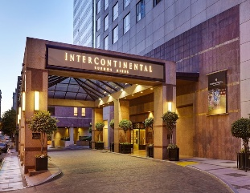
Iguazú | 5 estrellas | Iguazú Grand | 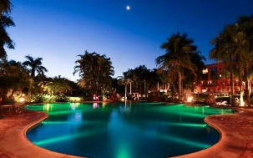
Bariloche | 5 estrellas | Alma del Lago | 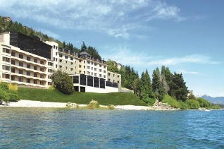
Iguazú | 4 estrellas | Village Cataratas | 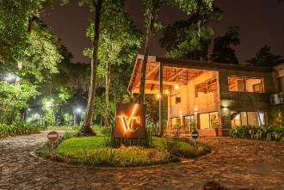
- Nota: Los hoteles asignados pueden variar por disponibilidad operativa o factores externos. En caso de cambios, se confirmarán alternativas de categoría similar para garantizar una experiencia adecuada.

EL PROGRAMA INCLUYE
- 3 noches en Buenos Aires con desayuno
- City Tour en Buenos Aires
- 2 noches en Iguazú con desayuno
- Excursión Cataratas Argentinas
- Excursión Cataratas Brasileñas
- 3 noches en Bariloche con desayuno
- Excursión Circuito Chico
- Traslados aeropuerto / hotel / aeropuerto
- Excursiones en servicio regular x
- Traslado ida y vuelta.
- Guía en español.
- Ingreso al Parque Nacional Foz do Iguaçu.

EL PROGRAMA NO INCLUYE
- Gastos personales
- Vuelos nacionales e internacionales
- Servicios no especificados
- Excursiones opcionales
- Early check-in / Late check-out
- Propinas
- Tasa Visit Buenos Aires y turísticas locales
- • Almuerzo.
- • El traslado no aplica para hoteles ubicados fuera del ejido hotelero, en zona de granja, Barrio Belén, Barrio Santa Rosa, Barrio Orquídeas, Barrio Obrero, Villa Tacuara, Villa Nueva, Hotel Inga y Tupa Lodge.
- • No se incluye visita al Duty Free, al finalizar la Excursión Cataratas Brasileñas AM o PM se parará en el Duty Free para los pasajeros que deseen quedarse, el guía brindará todas las indicaciones y después volverán por su cuenta al hotel.

NOTAS IMPORTANTES
- Los precios de cada programa se definen según la fecha de viaje, número de personas y servicios adquiridos
- Los precios en Moneda Extranjera se pagan en pesos colombianos a la tasa de cambio vigente el día de pago.
- Estos programas corresponden a porción terrestre: alojamiento, actividades, traslados, circuitos según el caso. Los tiquetes aéreos se cotizan independientemente.
- Es responsabilidad de cada viajero, ir provisto de su pasaporte y todos los visados y requisitos de viaje, no siendo responsabilidad de la agencia, el rechazo de entrada a un país, por carecer de alguno de los requisitos establecidos por las autoridades, y será por cuenta del pasajero cualquier gasto que se origine, aplicándose en estas circunstancias las condiciones establecidas para la cancelación y rechazo voluntario de los servicios
- Nuestra empresa no asume responsabilidad frente a eventos tales como accidentes, huelgas, asonadas, terremotos, fenómenos climáticos o naturales, condiciones de seguridad, factores políticos, negación de permisos de ingreso o visados, asuntos legales del viajero, asuntos de salubridad y cualquier otro caso de fuerza mayor o caso fortuito que pudiere ocurrir antes o durante el viaje.
- En caso de fuerza mayor o caso fortuito antes o durante el viaje o con el propósito de garantizar el éxito del plan, se podrá modificar, reemplazar o cancelar itinerarios, fechas, vuelos, hoteles, servicios opcionales, lo cual es desde ahora aceptado por el pasajero al momento de adquirir los servicios.
- Todos los precios, tarifas, impuestos, tasas o contribuciones, presentados en este texto están sujetos a cambio, disponibilidad y vigencia sin previo aviso, los cuales deben ser asumidos por el pasajero al momento de la expedición de los documentos de viaje.
- Aplican restricciones y condiciones para cada programada publicado.
- Las políticas de cancelación, penalidades, restricciones y condiciones particulares del paquete serán informadas al pasajero al momento de la expedición de los documentos de viaje.
- Existen impuestos de pago en destino como citytax, que no pueden ser prepagados y por tanto el pax debe hacer el pago directo en el hotel.

